**ÚKOL Č. 7**

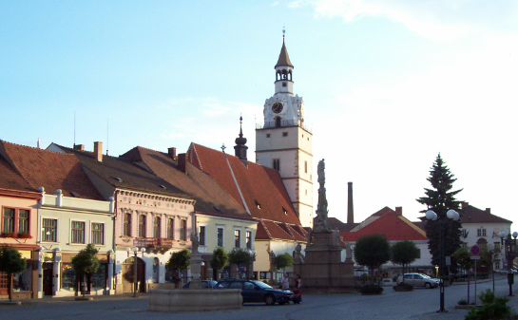**Polešovická vědmička – I. stupeň**

MĚSTA V ČECHÁCH I NA MORAVĚ

Město v Jihomoravském kraji ležící na soutocích Jihlavy s Oslavou a Rokytnou patří do znojemské vinařské oblasti. Historické centrum s renesančními domy, radnicí a zbytky středověkých hradeb korunuje kostel Nanebevzetí Panny Marie. Pochází odtud i dva slavní rodáci – jeden malíř secese a druhý populární herec.

**Otázka za 3 body:**

1. O které město na obrázku jde?
2. Který slavný malíř zachytil do své Slovanské epopeje bratrskou školu svého rodiště?
3. Jak se jmenoval herec a lidový vypravěč, který se zde narodil roku 1929?

**Polešovická vědma – II. stupeň**

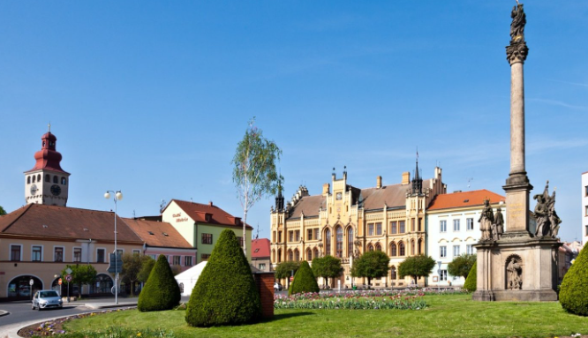MĚSTA V ČECHÁCH I NA MORAVĚ

Město ve východních Čechách je proslulé pravidelným geometrickým půdorysem, který v době vzniku města představoval ve střední Evropě unikátní urbanistickou koncepci. Toto mohl pozorovat i první československý prezident, který město v roce 1926 navštívil. Unikátní je i novogotická radnice na Masarykově náměstí.

**Otázka za 3 body:**

1. Jak se jmenuje město na obrázku?
2. Kdo je architektem tamější radnice?
3. Čí jméno nese zdejší divadlo?